Het eerste van de gedichten aangekondigd in de Nieuwskrant is van de hand van Charles van Lerberghe (1861-1907).Hij werd geboren in Gent in een burgerlijk milieu.
Op de middelbare school begon hij gedichten te schrijven. Daarna studeerde hij letteren, eerst in zijn geboortestad, later in Brussel. Tot werkzaamheden in dit gebied heeft het niet geleid. Zijn mentor Maeterlinck ried hem aan te schrijven en de armoede op de koop toe te nemen.
Vanaf 1886 publiceerde hij in “La Jeune Belgique”. In 1904 publiceerde hij zijn cyclus “ La Chanson d’Ève” een typisch symbolistisch werk dat de eerste vrouw beschrijft in het paradijs.
Sommige gedichten hieruit zijn een inspiratie voor componisten. Fauré schreef zijn “Chanson d’Ève“ en Diepenbrock zette enkele van de gedichten op muziek.(“Berceuse” en “Le Seigneur a dit à son enfant”).
Van Lerberghe schatte zijn eigen werk hoog in. Hij zegt niet te willen concurreren met Milton die in zijn “Paradise Lost” hetzelfde onderwerp behandelt als “La Chanson d’Ève” (“...prétention légèrement saugrenue...”). Desondanks laat hij zich niet positief over Milton uit: hij stelt zijn eigen meer lyrische werk boven het sobere van M.

Het gedicht hier gepubliceerd is uit de genoemde cyclus: een idylle in een nog niet geziene wereld.
Het is afkomstig uit de vierde druk (1913).

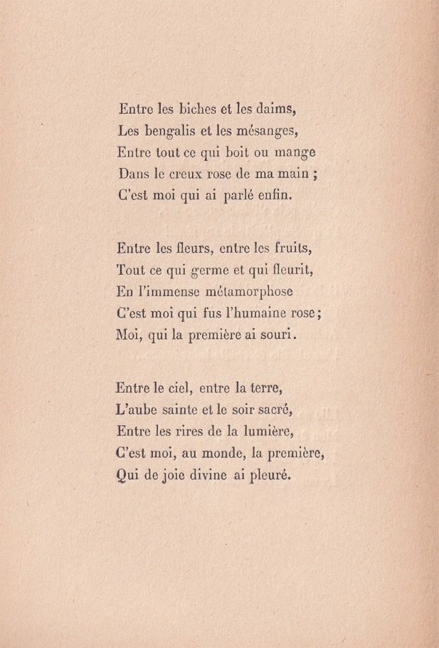

VERTALING

Te midden van de hinden en de damherten,
De tijgervinken en de mezen,
Te midden van alles dat drinkt of eet
Uit de roze holte van mijn hand;
Heb ìk tenslotte gesproken.

Te midden van de bloemen, de vruchten,
Alles wat groeit en bloeit,
In de geweldige verandering
Ben ìk de menselijke roos;
Ik, die als eerste heb gelachen.

Te midden van de hemel, de aarde,
De heilige dageraad en de gewijde avond,
Te midden van het lachen van het licht,
Heb ìk, als eerste op de wereld,
Gehuild van goddelijke vreugde.

Een trouwe lezer maakte mij hierop attent.
“Een wat vrijpostige pretentie.”
Geparafraseerd naar Karel van de Woestijne

